Informatyka kl. 3 SP

Witam Was bardzo serdecznie.

Poniedziałek, 27 kwietnia 2020r.

Kraina zer i jedynek

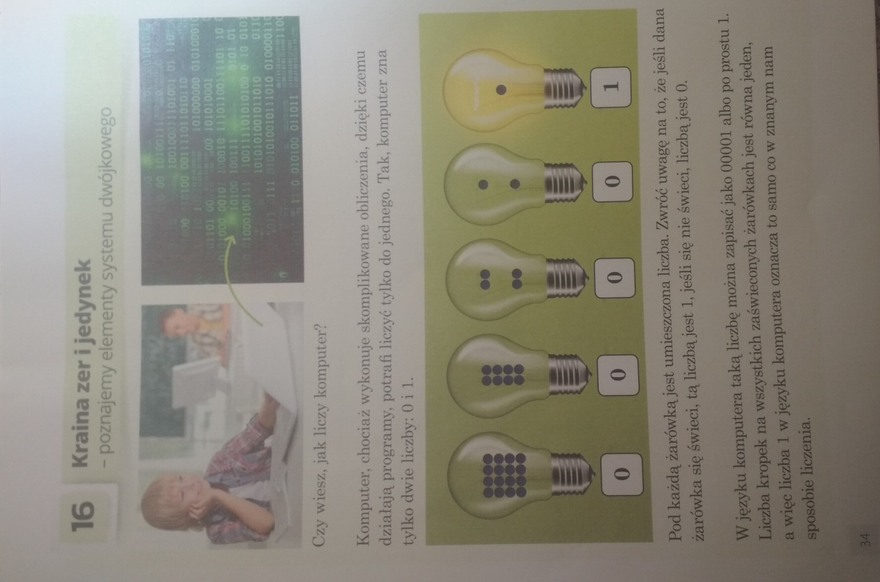

Czwartek, 30 kwietnia 2020r.

Kraina zer i jedynek

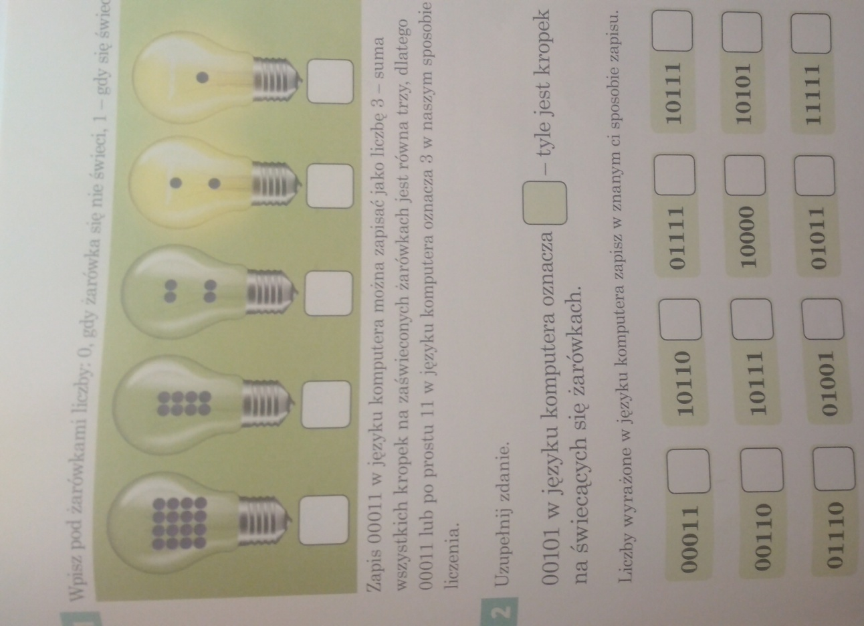

Pozdrawiam serdecznie
Aldona Omen-Wrzesińska

